    園だより［７・８月]  （ふじみこども園HP） | 令和８年６月３０日  千代田区立ふじみこども園
梅雨と備え、夏に向けて
園長 穴原 江美

梅雨に入り、毎日のように雨模様が続いています。子どもたちが大好きな水遊びも初日は実施できたものの、その後はなかなか実施できずにいて、子どもたちも残念そうです。関東の梅雨明けは、７月中旬から下旬の見込みで、今後もまだ雨が続きそうです。
先日は、二つの台風が同時に上陸したり、各地で震度５以上の地震が発生したりと、自然災害の脅威を感じずにはいられません。
また、北区の小学校の火災では、様々な場面や場所を想定しての避難訓練を実施することの必要性を改めて感じ、すぐに園内の安全点検を実施し、あらゆる場所からの火災を想定して避難経路の確認を行いました。
災害は、いつ起きるか分かりません。日頃の安全点検や訓練の実施が、子どもたちの命を守ることにつながります。折しも本園では、６月６日（幼児部）と１６日（乳児部）に災害時の引き渡し訓練を実施しました。保護者の皆様には、訓練へのご理解とご協力をいただき、ありがとうございました。今回はどちらも保護者が園内にいる状況での訓練でしたが、実際の災害時を想定すると、全学年同日に、自宅や職場から引き取りに来ていただく訓練も必要であることを職員間で話し合いました。
ところで、６日は幼児部の親子活動、１６日は乳児部保護者会と講演会を実施しました。アンケートにもご協力いただき、ありがとうございました。親子活動では「親子で一緒に活動でき楽しかった」「子どもたちの喜ぶ顔が見られてよかった」など、講演会では「楽しい雰囲気で話を聞くことができた」「忙しい中でも子育てを楽しみたいと思った」などの声をいただきました。一方で、運営や内容について様々なご意見もいただきました。今後の保育・教育活動の参考にさせていただきます。
さて、７月１８日より幼児部短時間保育は夏季休業日に入ります。また、乳児部や長時間保育の方もそれぞれに夏休みを取られることと思います。今年の夏も暑い日が続きそうです。健康や安全に十分留意し、楽しい夏をお過ごしください。

≪７・８月のねらい≫

０歳児はいはい組 | ○沐浴や体拭きをして清潔に過ごしたり、水分補給をしたりしながら快適に過ごす。  ○夏ならではの感触遊びや砂や泥、水遊びを保育者と一緒に楽しむ。
１歳児とことこ組 | ○体拭きやシャワーをして、清潔になる心地よさを感じる。  ○水や氷に触れて、冷たさを感じたり、感触を楽しんだりする。
２歳児すくすく組 | 〇保育者と一緒に体拭きやシャワーを行い、清潔に過ごすことの心地よさを感じる。  〇様々な素材（砂・泥・氷・水遊び等）の感触を楽しみながら伸び伸びと遊ぶ。
３歳児ぼうけん組 | 短時間  保 育 | ○砂、水、泥などに触れ、感触や冷たさなどを感じながら遊ぶ。  ○同じ場にいる保育者や友達に自分の思いを表情や動き、言葉等で伝えようとする。
３歳児ぼうけん組 | 長時間  保 育 | ○夏の生活の仕方を知り、身の回りのことを自分でしようとする。  〇砂、水、泥の感触を味わいながら夏ならではの開放的な遊びを繰り返し楽しむ。
４歳児わんぱく組 | 短時間  保 育 | ○友達と一緒に遊ぶことを楽しむ中で、自分の思いを言葉で伝えようとする。  ○水遊びやプール遊び、砂場での泥遊びなどを通して、感触の面白さや開放感を味わったり、自分  なりに試したり、工夫したりしながら、繰り返し遊ぶことを楽しむ。
４歳児わんぱく組 | 長時間  保 育 | 〇夏を健康に過ごすために、必要な休息、水分補給、着替えを行おうとする。  〇水遊びやプール、感触遊び(氷・泡)等、夏ならではの遊びを繰り返し楽しむ。
５歳児ふぁいと組 | 短時間  保 育 | ○水遊びやプール等を通して、自分のめあてに向けて試したり、友達や保育者の姿から自分も挑戦しようとしたりする。  ○友達と思いを出し合いながら遊びを進めることを楽しむとともに、自分たちの遊びを他学年の友達に楽しんでもらう満足感を味わう。
５歳児ふぁいと組 | 長時間  保 育 | 〇友だちとのつながりを深め、相手を思いやる言葉を使って友だちと関わる。  ○夏の自然に親しみ、水遊びや夏ならではの遊びを楽しむ。
預かり保育りす組 | 〇異年齢児や保育者と好きな遊具で遊んだり、水遊びを楽しんだりして過ごす。  〇暑い時期の健康な過ごし方を知り、休息や水分補給をしたり、汗を拭いたりする。

★CES掲示板★
～６月の姿から～
○野菜や植物の生長を楽しみにしながら、水やりをしたり、見たり触れたりしながら親しみをもつ。
○水の大切さや水を使った遊びの楽しさを感じたりする。

○７・８月の重点目標
「電気の無駄使いをなくそう」
・地球温暖化は、私たちが大量のエネルギーを使用することで引き起こされています。また物価高騰による電気代高騰の影響も懸念されています。待機電力の削減（使っていない部屋の電気は消す、コンセントからプラグを抜くなど）をして、「電気」という資源を大切にすることを子どもたちに知らせていきます。
「身の回りを整理整頓しよう」
・学期末、学期始めの時期になるので、身の回りを片付け、きれいにする気持ちよさを感じられるようにしていきます。
【園での主な省エネ対策】
・キュウリやアサガオなどのつる性の植物を育てています。園庭やテラスに夏の日差しを和らげるスポットを作っています。
・プールや水遊びの使用後の水を庭の水まきや打ち水にして再利用しています。
・扇風機やサーキュレーター等を活用し、室内温度の均一化を図ることで無駄な冷やしすぎを防止します。
・可動式の屋根や日よけを使用し、太陽の熱が室内に入るのを防ぎ、空調設備の稼働率を下げます。

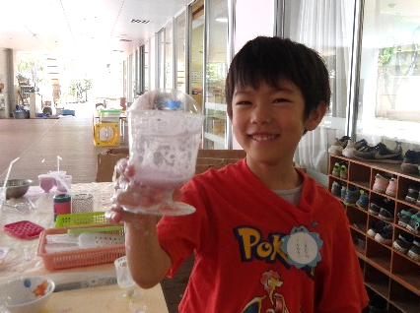
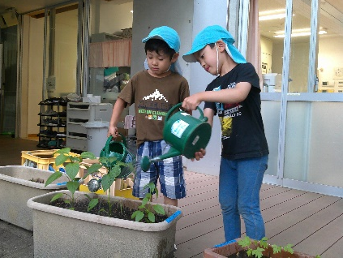

＜この時期ならではの
水を使った遊びを楽しんでいます。＞
園庭で、タライに張った水や、雨上がりの水たまりを使って、泥遊びや川作りを楽しんでいます。また、５歳児は汚れても良い服装に着替え、全身で泥遊びを楽しんだり、石鹸と水を使った泡遊びをしたりして、水の冷たさや感触を楽しみました。
＜生長を楽しみに水やりをしています！＞
自分たちの学年で育てている夏野菜や花等に水やりをして生長を楽しみにしています。５歳児は当番活動として自分たちで育てているものだけでなく、園で育てている草花にも毎日水やりをしています。「ポップコーンもきゅうりも大きくなってきたよ！」と気付いたことを保育者に嬉しそうに伝える姿があります。

